МОНТАЖ ИЗДЕЛИЯ
Монтаж изделия должна проводить организация, имеющая допуск к монтажным работам.
МОНТАЖ ИЗДЕЛИЯ
1. Подготовить ровную горизонтальную поверхность под установку бума.
2. Пробурить 5 ям диаметром 350 мм на глубину 640 мм. Размеры между ямами выдержать согласно вышеприведенной схеме. Дно каждой ямы засыпать щебнем слоем 200 мм.
3. Установить стойки бума в соответствующие ямы, залить бетоном на глубину 440 мм до отметки 0,000 «уровень площадки», дать затвердеть.

Правила хранения, ЭКСПЛУАТАЦИИ и транспортировки
Изделие должно транспортироваться грузовым транспортом с соблюдением правил для конкретного вида транспорта.

Гарантийные обязательства
Изготовитель гарантирует соответствие бума требованиям технических условий при соблюдении потребительских условий эксплуатации и хранения.
Гарантийный срок эксплуатации – 12 месяцев со дня получения изделия потребителем. Гарантийный ремонт осуществляется только при наличии паспорта.

Сведения о рекламациях
В случае обнаружения дефектов и неисправностей изделия Потребитель имеет право предъявить рекламацию в течение 30 дней с момента получения изделия, изготовитель обязуется удовлетворить требования по рекламации в течение 30 дней с момента её получения.

Свидетельство о продаже

Дата _________ Выдал _________________________

Дата _________ Подпись покупателя______________
ООО «Пумори – Спорт»

Снаряд «Бум»

Паспорт – описание
ОПС3.000.000ПС

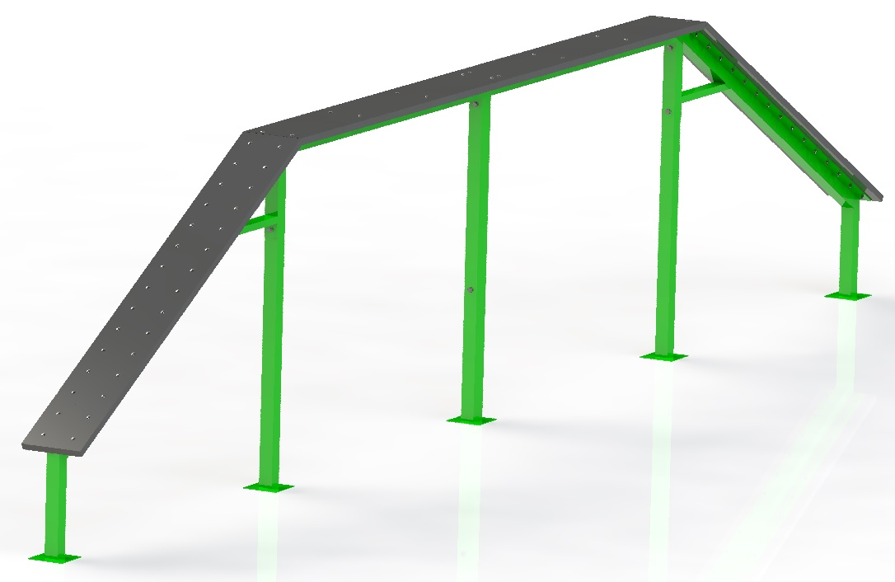

Россия, 620142, г. Екатеринбург, ул. Монтёрская, 3
Тел.: (343) 287-93-70; 287-93-80
E-mail:psp@pumori.ru
www.pumorisport.ru
Техническое описание

Техническое описание предназначено для ознакомления с конструкцией бума и содержит данные об устройстве изделия, необходимые для обеспечения его правильной эксплуатации

НАЗНАЧЕНИЕ
Снаряд Бум- изделие предназначено для выгула и дрессировки собак.
Технические данные
Габаритные размеры, не более, мм:
Высота, мм 1500
Ширина, мм 275
Длина, мм 7200
Масса, кг ………………………………….... 175

УСТРОЙСТВО ИЗДЕЛИЯ
Устройство изделия : бум представляет собой сварную конструкцию, состоящую из труб профильных 60х60х3 и пластиковой поверхности для бега собак. Внизу стоек приварены прутья для бетонирования.
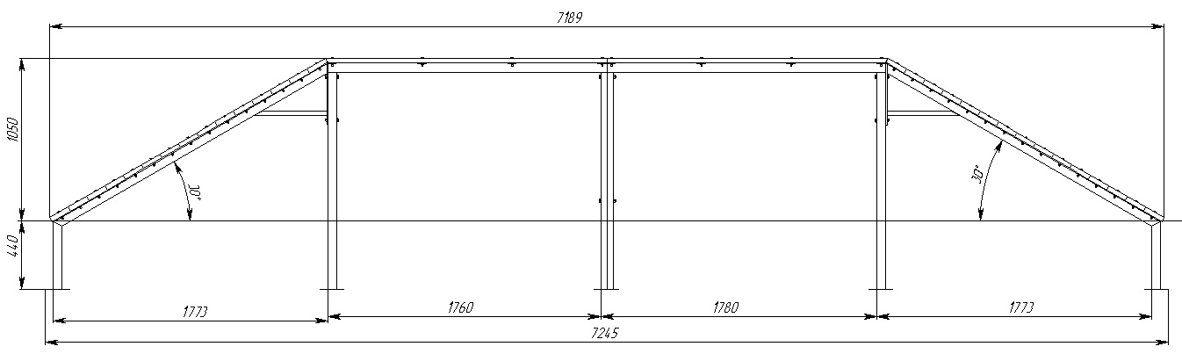
Комплектация :
1. Уклон - 2 шт.
2. Основание - 2 шт.
3. Болт М12х80 - 4 шт.
4 Болт М12х100 - 2 шт.
5. Гайка М12 - 6 шт.
6. Шайба 12 - 8 шт.
Изготовитель оставляет за собой право на изменение конструкции, не ухудшающие эксплуатационные характеристики изделия.

СВИДЕТЕЛЬСТВО О ПРИЕМКЕ
Код изделия: ОПС3
соответствует техническим требованиям конструкторской документации и признано годным для эксплуатации.

Приемку произвел ________________Дата выпуска 20.08.2021г.
^{(роспись )}
Приемку произвел ________________Дата выпуска _________ ^{(роспись кладовщика ПС)}

